РЕФЕРАТ

З дисципліни: Анатомія та фізіологія

тема: Дванадцятипала кишка

2010
Зміст

1. Загальна анатомія дванадцятипалої кишки
2. Зв'язок з жовчними протоками й протоками підшлункової залози
3. Кровопостачання дванадцятипалої кишки
4. Лімфатична система дванадцятипалої кишки
5. Гістологія дванадцятипалої кишки

1. Загальна анатомія дванадцятипалої кишки

Дванадцятипала кишка (Duadenum (PNA, BNA): Intestinum duadenum (JNA)) — початковий відділ тонкої кишки, що починається безпосередньо від шлунка й закінчується в місці переходу в тонку кишку (flexura duodenoje-junalis). Розташовується вона, у основному, забрюшинно на рівні I-IV поперекових хребців. При зміні горизонтального положення на вертикальне вона зміщається донизу на 3-4 см. і вправо на 1,5-2 см. Попереду неї прикриває шлунок, права частка печінки й брижі поперечної ободової кишки; сама вона підковоподібно оточує голівку підшлункової залози (мал. 1.1).
Умовно у дванадцятипалій кишці виділяють 4 частини: верхню горизонтальну, низхідну, нижню горизонтальну, висхідну (мал. 1.2).

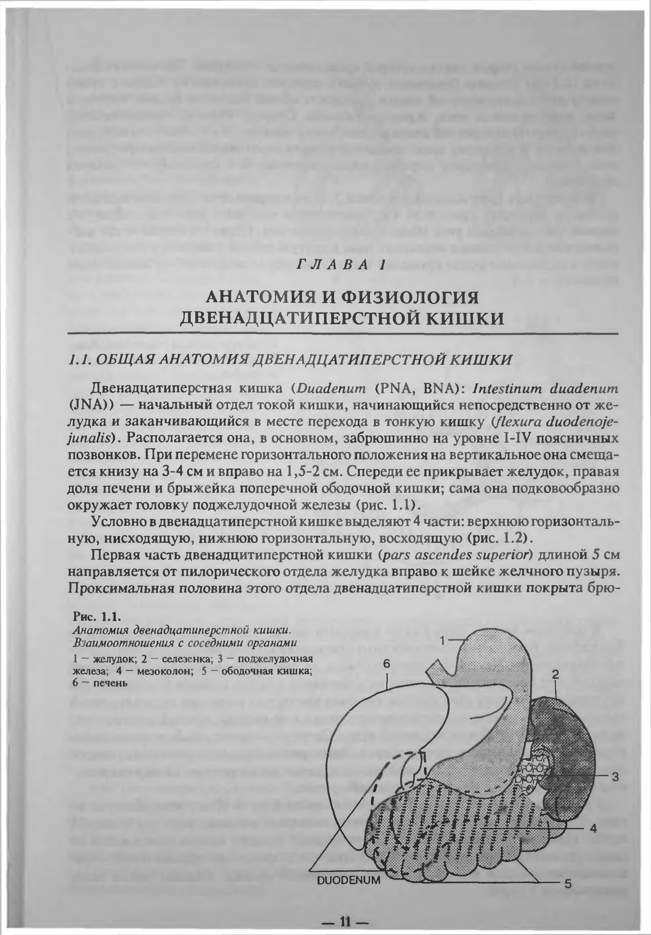

Перша частина дванадцятипалої кишки (pars ascendes superior) довжиною 5 см. направляється від пілоричного відділу шлунка вправо до шийки жовчного міхура. Проксимальна половина цього відділу дванадцятипалої кишки покрита очеревиною з усіх боків, листки якої продовжуються зі шлунка. Дистальна половина (2,5 см.) покрита очеревиною тільки з передньої поверхні. Позаду до цього відділу дванадцятипалої кишки передлежать загальна жовчна протока, комірна вена, нижня порожня вена. Попереду верхня горизонтальна частина прикрита квадратною часткою печінки, знизу передлежить до голівки підшлункової залози. До верхнього краю початкової порції цього відділу кишки прикріплюється гепатодуоденальна порція малого сальника, а до нижнього - великий сальник.
Друга частина (pars descendens) довжиною 7-12 см. направляється від шийки жовчного міхура до верхнього краю тіла ІV-го поперекового хребця (мал. 1.2), утворюючи з першою частиною гострий кут (flehura duvdeni superior). Перша й друга частини дванадцятипалої кишки переходять одна в іншу за реберною дугою трохи вище й медіальнєє кінця хрящової частини IX-го ребра й праворуч від І-го поперекового хребця.

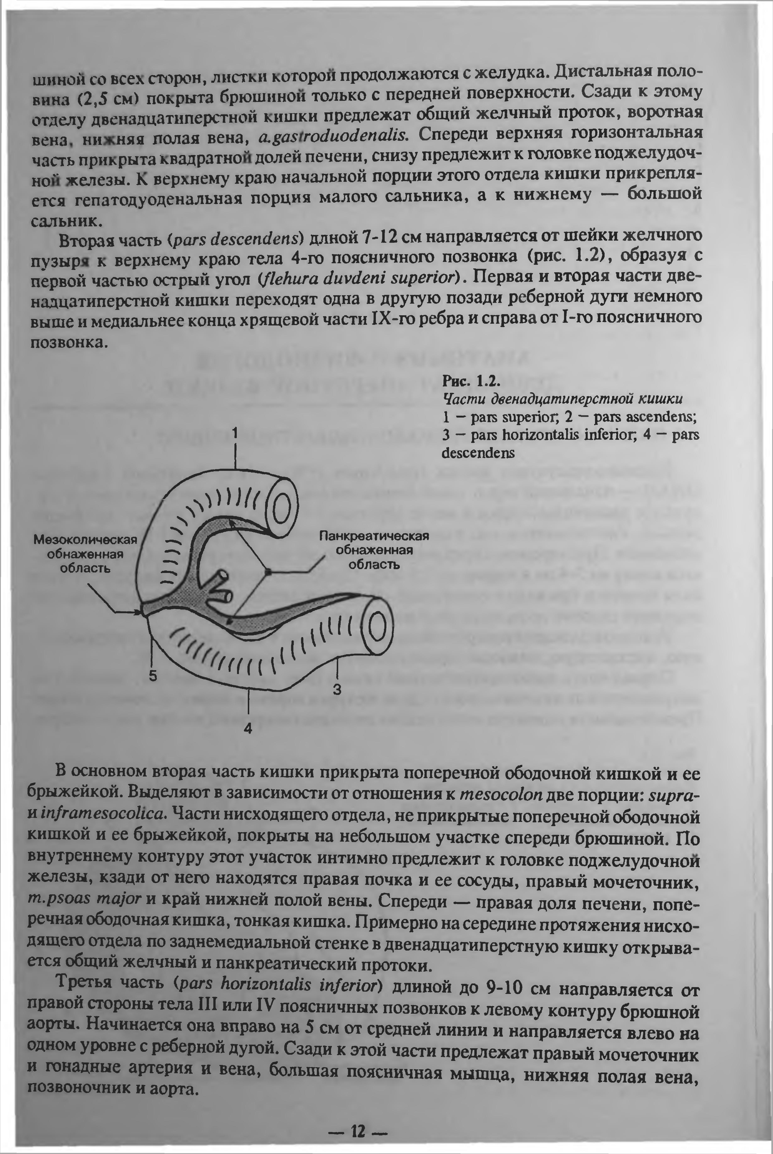

У основному друга частина кишки прикрита поперечною ободовою кишкою і її брижами. Виділяють залежно від відношення до mesocolon дві порції: supra- і inframesocolica. Частини низхідного відділу, не прикриті поперечною ободовою кишкою і її брижами, покриті на невеликій ділянці попереду очеревиною. По внутрішньому контуру ця ділянка інтимно передлежить до голівки підшлункової залози, назад від нього знаходиться права нирка і її судини, правий сечовід, т. psoas major і край нижньої порожньої вени. Попереду - права частка печінки, поперечна ободова кишка, тонка кишка. Приблизно на середині протягу низхідного відділу по заднє медіальної стінці у дванадцятипалу кишку відкриваються загальна жовчна й панкреатична протоки.
Третя частина (pars horizontalis inferior) довжиною до 9-10 см. направляється від правої сторони тіла III або IV поперекових хребців до лівого контуру черевної аорти. Починається вона вправо на 5 см. від середньої лінії й направляється вліво на одному рівні з реберною дугою. Позаду до цієї частини передлежать правий сечовід і гонадні артерія й вена, більший поперековий м'яз, нижня порожня вена, хребет і аорта.

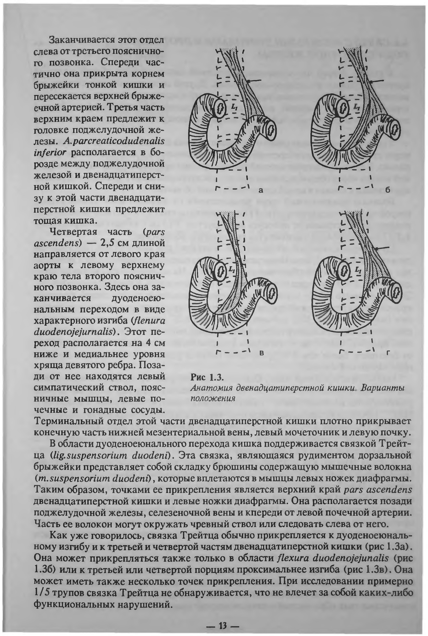

Закінчується цей відділ ліворуч від третього поперекового хребця. Попереду частково вона прикрита коренем брижів тонкої кишки й перетинається верхньою брижєєчною артерією. Третя частина верхнім краєм передлежить до голівки підшлункової залози. A.parcreaticodudenalis inferior розташовується в борозні між підшлунковою залозою й дванадцятипалою кишкою. Попереду й знизу до цієї частини дванадцятипалої кишки передлежить худа кишка.
Четверта частина (pars ascendens) — 2,5 см. довжиною направляється від лівого краю аорти до лівого верхнього краю тіла другого поперекового хребця. Тут вона закінчується дуоденоєюнальним переходом у вигляді характерного вигину (flenura duodenojejurnalis). Цей перехід розташовується на 4 см. нижче й медіальнєє рівня хряща дев'ятого ребра. Позаду від неї знаходяться лівий симпатичний стовбур, поперекові м'язи, ліві ниркові й гонадні судини. Термінальний відділ цієї частини дванадцятипалої кишки щільно прикриває кінцеву частину нижньої мезентеріальної вени, лівий сечовід і ліву нирку.
В області дуоденоєюнального переходу кишка підтримується зв'язкою Трейтца (lig.suspensorium duodeni). Ця зв'язка, що є рудиментом дорзальних брижів являє собою складку очеревини, що містить м'язові волокна (m.suspensorium duodeni), які вплітаються в м'язи лівих ніжок діафрагми. Таким чином, крапками її прикріплення є верхній край pars ascendens дванадцятипалої кишки й ліві ніжки діафрагми. Вона розташовується за підшлунковою залозою, селезінкової вени й наперед від лівої ниркової артерії. Частина її волокон може оточувати черевний стовбур або слідувати ліворуч від нього.
Як уже говорилося, зв'язка Трейтца звичайно прикріплюється до дуоденоєюнального вигину й до третьої й четвертої частин дванадцятипалої кишки (мал. 1.3а). Вона може прикріплюватися також тільки в області flexura duodenojejunal (рис 1.36) або до третьої або четвертої порцій проксимальнєє вигину (мал. 1.3в). Вона може мати також кілька крапок прикріплення. При дослідженні приблизно 1/5 трупів зв'язка Трейтца не виявляється, що не спричиняє яких-небудь функціональних порушень.

2. Зв'язок з жовчними протоками й протоками підшлункової
залози

У стінку другої частини дванадцятипалої кишки впадає загальна жовчна протока й протоки підшлункової залози. Іншою асоційованою структурою є великий дуоденальний сосок і малий дуоденальний сосок, ампула Фатері (Fateri) (якщо є), і сфінктерний механізм Бойдена (Boyden). Узяті всі разом вони формують "систему Фатері", що має велике функціональне значення.
Термінальна порція загальної жовчної протоки довжиною близько 1,5 см. проходить через стінку дванадцятипалої кишки й звужується з 1,0 до 0,54 см. інтрамурально. Головна панкреатична протока проникає в порожнину дванадцятипалої кишки через загальну жовчну протоку, також зменшуючись у діаметрі. Протоки йдуть стінка до стінки в одній адвентиціальної оболонці.
Великий дуоденальний сосок (ВДС) розташовується на за очеревинній задній стінці другої частини дванадцятипалої кишки праворуч від другого і третього поперекових хребців.
Відстань від пілоруса варіює від 7-10 см. із крайніми варіантами 1,5-12 см. Відстань зменшується при наявності запалення.
З боку слизуватої оболонки ВДС виглядає як піднесення над рівнем стінки від 2,0 мм до 2,0 см. Безпосередньо під сосочком розташовується поперечна складка слизуватої оболонки довжиною 1-2 см. На вершині соска є устя діаметром 2-4,5 мм, через яке в кишку попадає жовч і панкреатичний сік. Це має місце в 50% випадків, коли перед впаданням в кишку загальна жовчна протока й панкреатична протока зливаються, утворюючи у вигляді спільного розширення ампул Фатері. В 20% випадків на верхівці ВДС відкривається два устя: устя головної панкреатичної протоки й трохи вище нього - устя загальної жовчної протоки. Ще вище - на малому дуоденальному сосочку, на відстані 3-4 см. від великого, більш ніж в 30% випадків, є устя додаткової протоки підшлункової залози.
Малий дуоденальний сосок (МДС). Основним орієнтиром, що допомагає визначити його місце розташування, є стовбур a.gastroduodenalis, під яким звичайно розташовується додаткова панкреатична протока Санторіні (Santorini) і МДС. Перетинання дванадцятипалої кишки повинне бути проксимальнєє цієї артерії. Приблизно в 10% випадків Санторієва протока може бути єдиним дренувальним підшлункову залізу. Перетинання його разом з a.gastroduodenalis веде до панкреонекрозу.
Ампула Фатері, як уже говорилося, є місцем впадання панкреатичної протоки (мал. 1.4). Іноді може бути відсутня при роздільному впаданні проток. Подібно до ампули Фатері, також беззастережно ми приймаємо поняття сфінктер Одді (Oddi) забуваючи, що вперше цей сфінктер описав в 1954 р. Glisson. Його пріоритет був доведений в 1936 р. Взагалі є ціла система сфінктерів в інтрамуральної частині загального жовчного й головного панкреатичного проток (мал. 1.5). Ця система носить об'єднуючу назву сфінктера. Її м'язові сфінктери мають окреме походження й функцію від м'язів стінки duodenum.

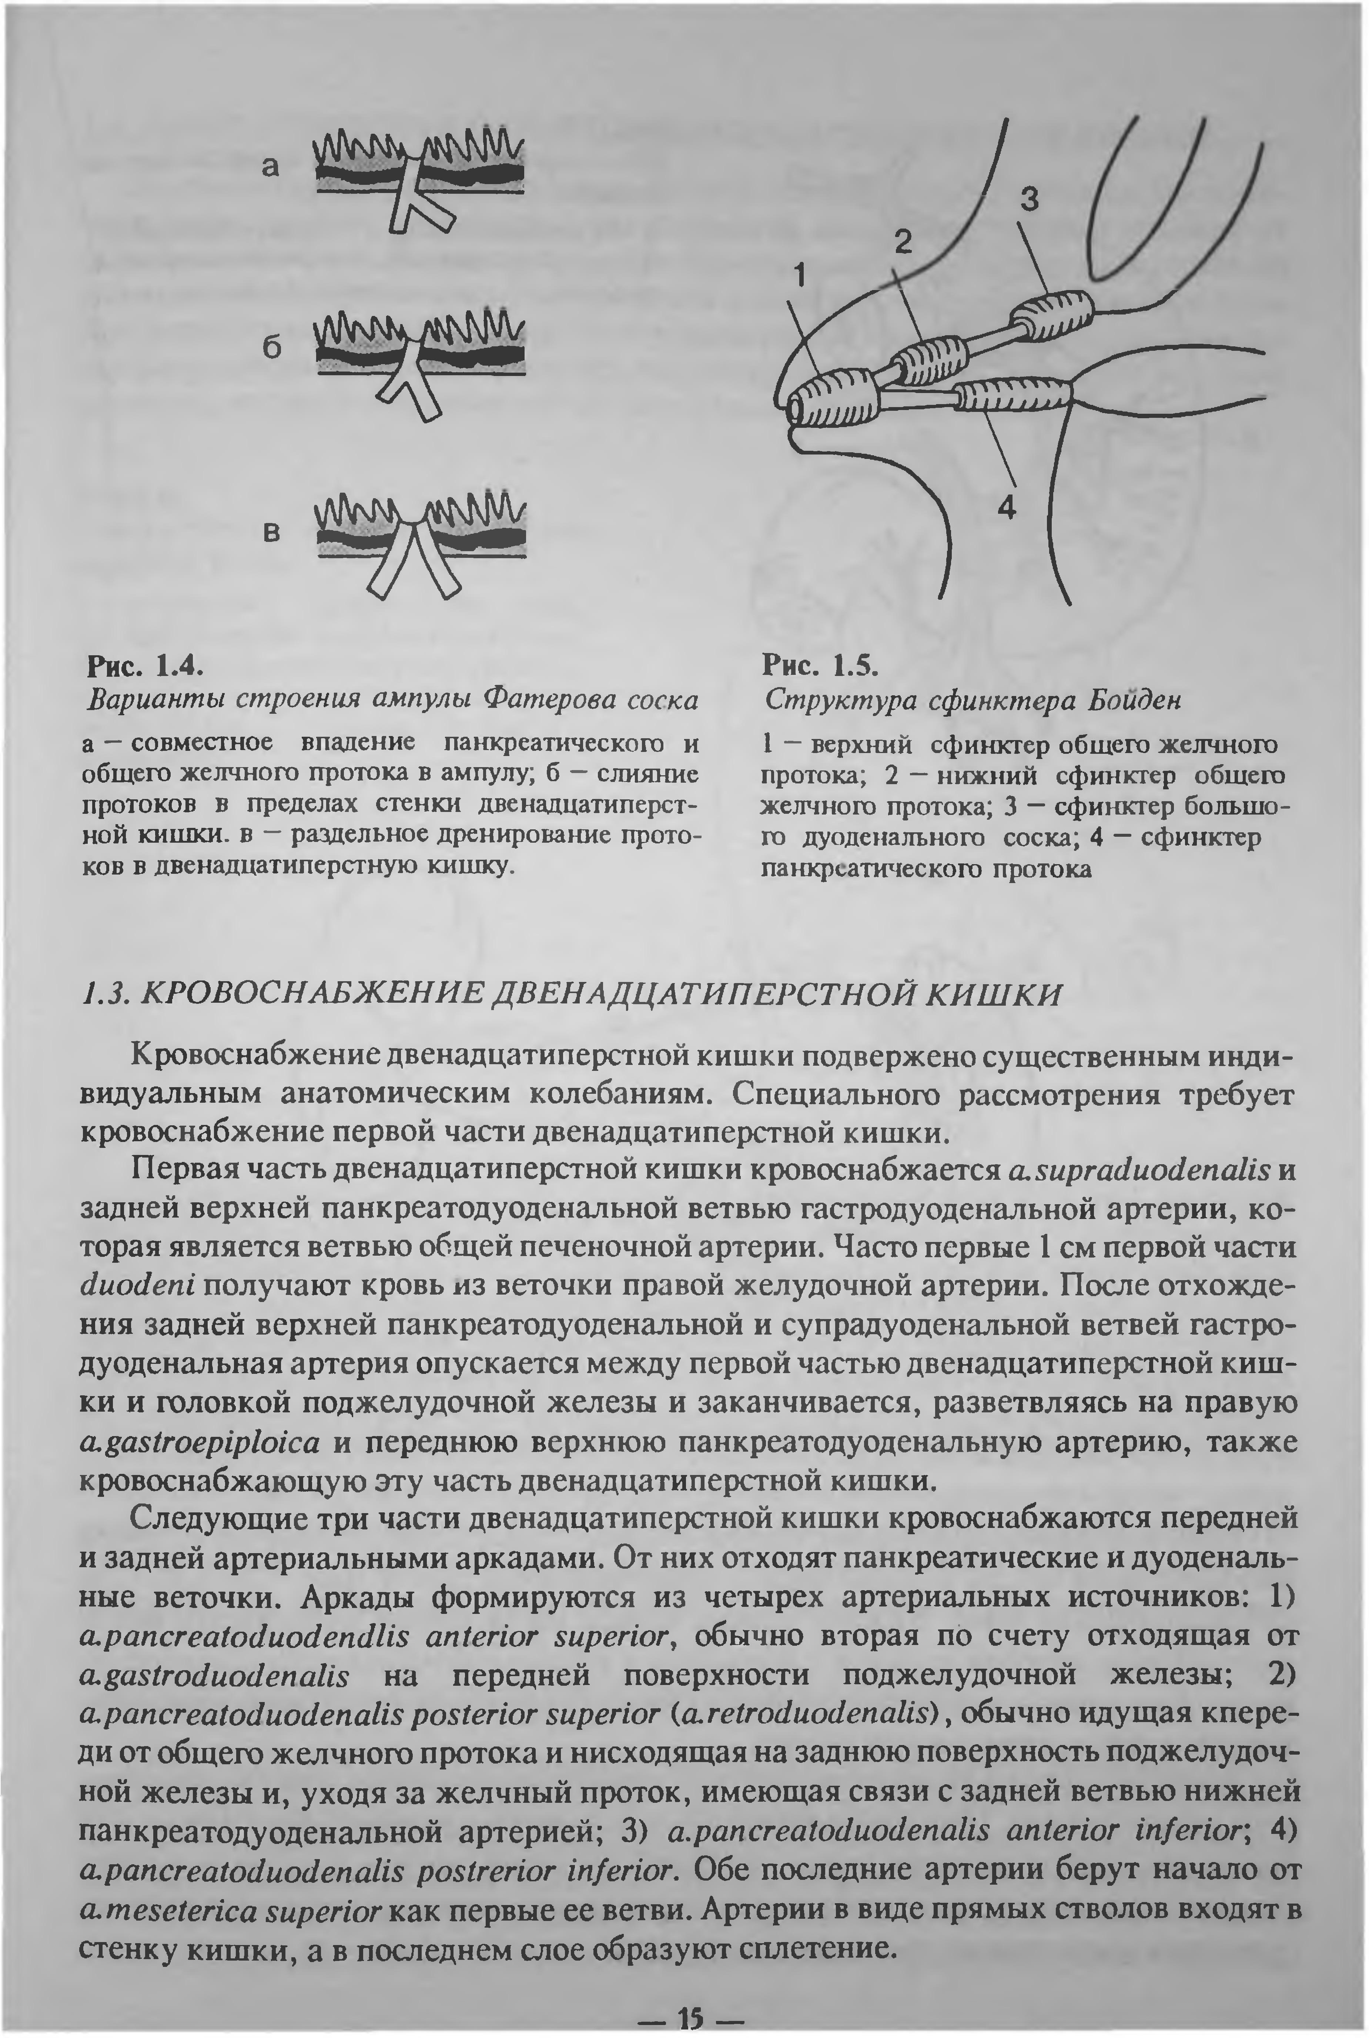

Таким чином, будова й топографічні взаємини дванадцятипалої кишки із сусідніми органами представляються досить складними й тісними. При виникненні пухлини має місце швидке структурне й фізіологічне залучення цих утворень у патологічний процес.

3. Кровопостачання дванадцятипалої кишки

Кровопостачання дванадцятипалої кишки піддається істотним індивідуальним анатомічним коливанням. Спеціального розгляду вимагає кровопостачання першої частини дванадцятипалої кишки.
Перша частина дванадцятипалої кишки кровопосточається a.supraduodenalis і задньою верхньою панкреатодуоденальною гілкою гастродуоденальної артерії, яка є гілкою загальної печіночної артерії. Часто перші 1 см. першої частини duodeni одержують кров з гілочки правої шлункової артерії. Після отходження задньої верхньої панкреатодуоденальної і супрадуоденальної гілок гастродуоденальна артерія опускається між першою частиною дванадцятипалої кишки й голівкою підшлункової залози й закінчується, розгалужуючись на праву a.gastroepiploica і передню верхню панкреатодуоденальну артерію, також кровопосточаючу цю частину дванадцятипалої кишки.
Наступні три частини дванадцятипалої кишки кровопосточаються передньою й задньою артеріальними аркадами. Від них відходять панкреатичні й дуоденальні гілочки. Аркади формуються із чотирьох артеріальних джерел: 1) a.pancreatoduodendlis anterior superior, звичайно друга по рахунку відходить від a.gastroduodenalis на передній поверхні підшлункової залози; 2) a.pancreatoduodenalis posterior superior (a.retroduodenalis), що звичайно йде наперед від загальної жовчної протоки й низхідна на задню поверхню підшлункової залози й, ідучи за жовчну протоку, що має зв'язки із задньою гілкою нижньої панкреатодуоденальної артерії; 3) a.pancreatoduodenalis anterior inferior; 4) a.pancreatoduodenalis postrerior inferior. Обидві останні артерії беруть початок від a.meseterica superior як перші її гілки. Артерії у вигляді прямих стовбурів входять у стінку кишки, а в останньому шарі утворюють сплетіння.
Вени верхньої порції першої частини дванадцятипалої кишки разом з венами пілоричного відділу відкриваються в v.gastroepiploica dexira (мал. 1.6, 1.7).

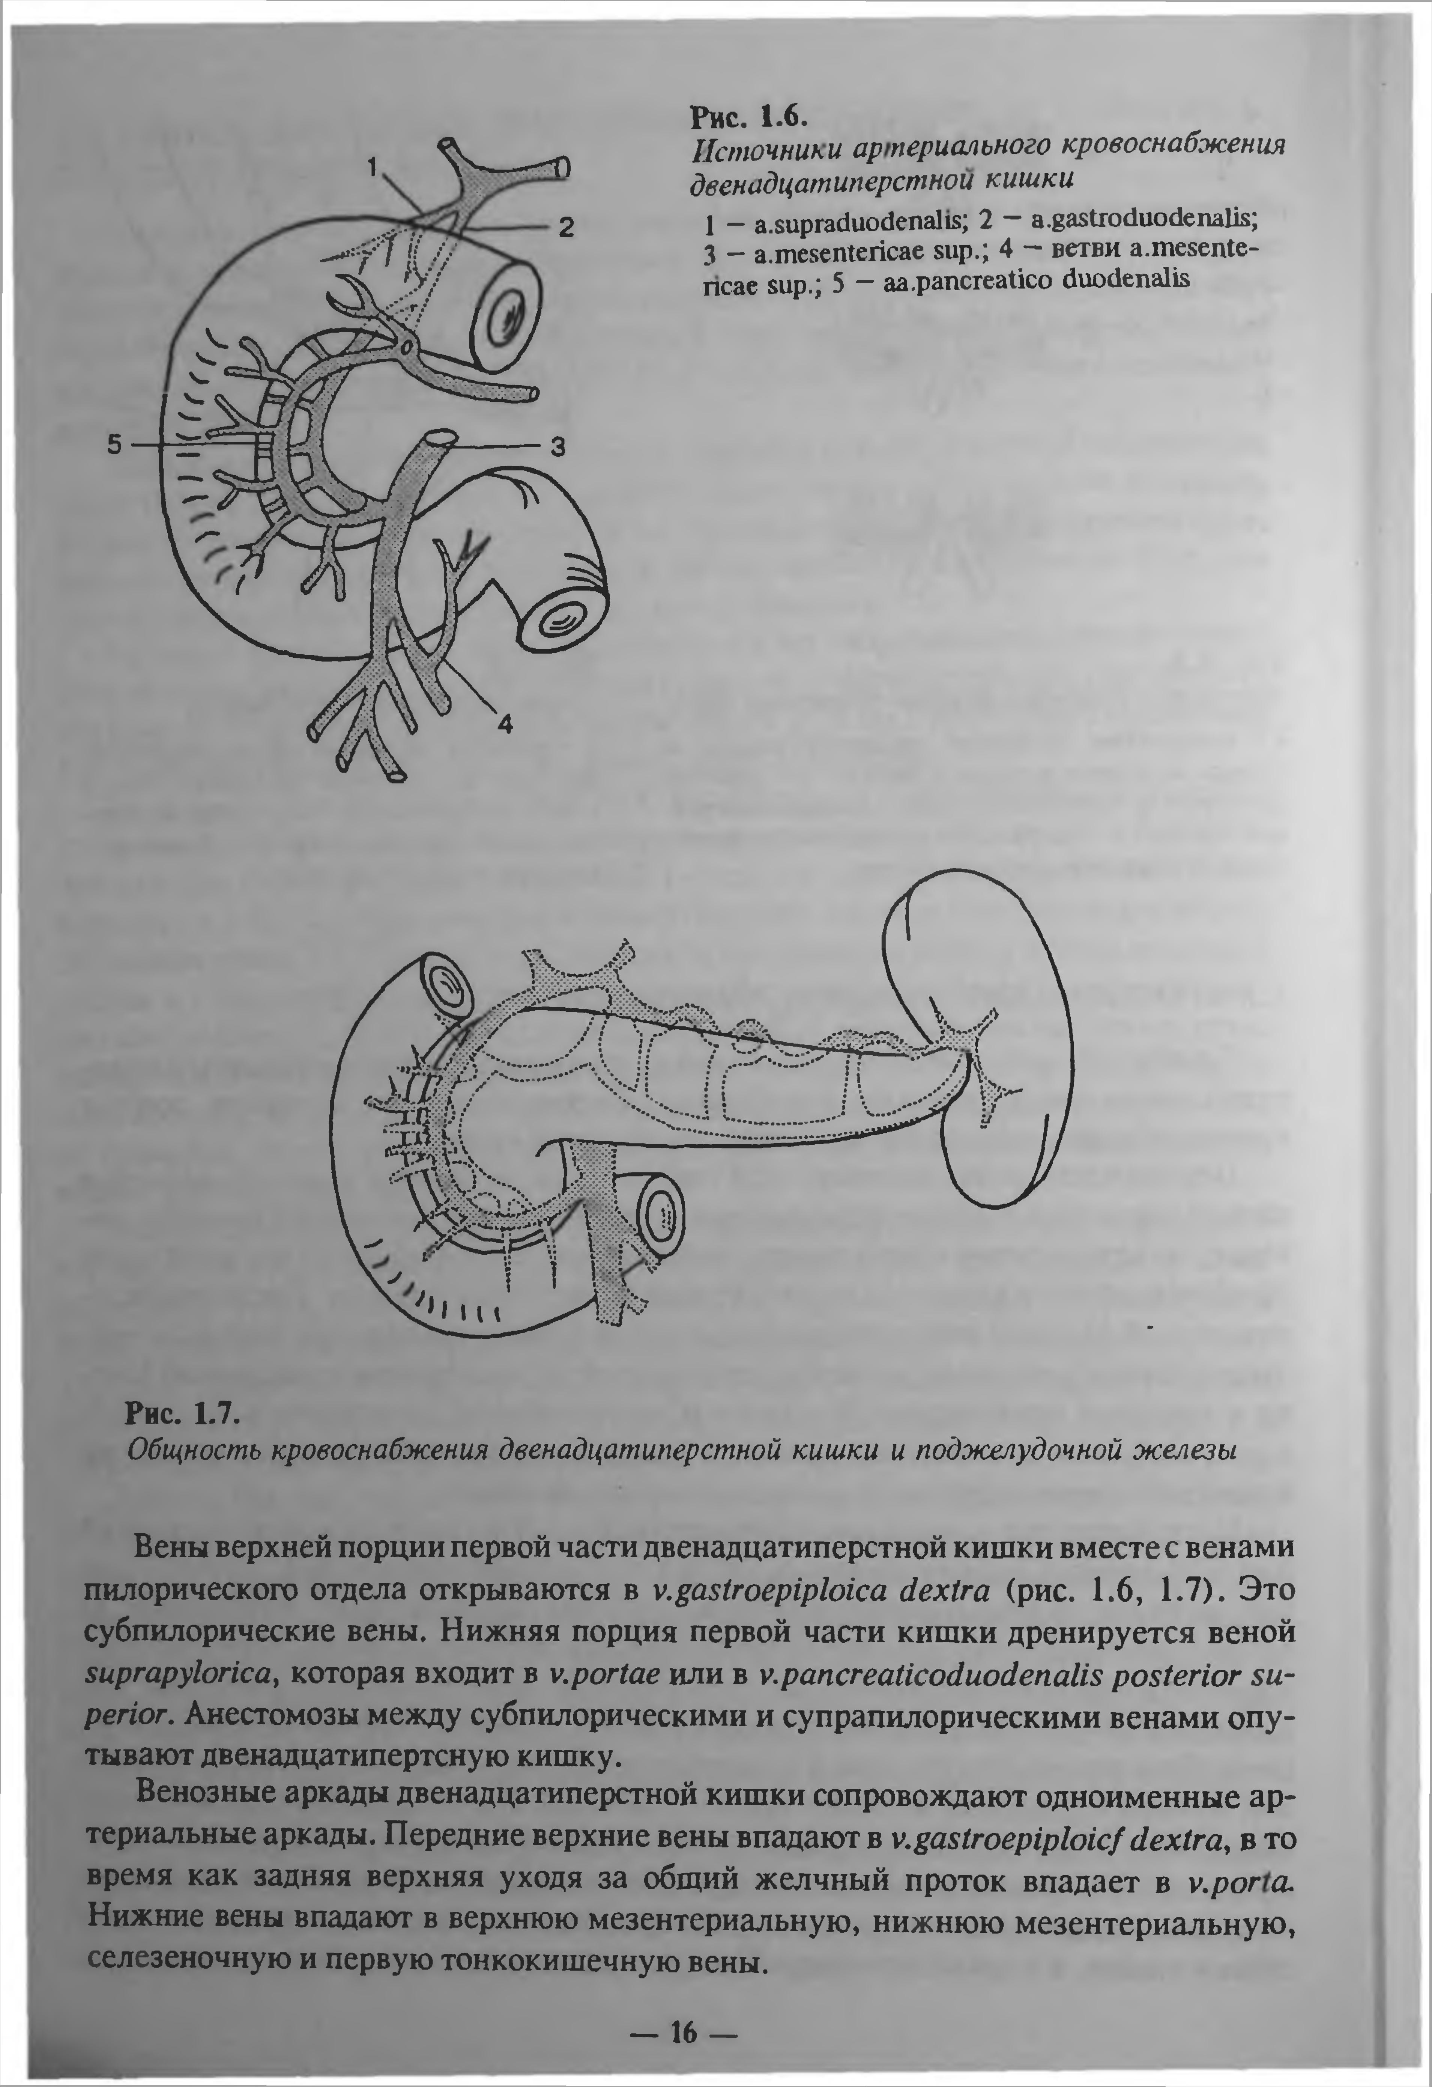

Це субпілоричні вени. Нижня порція першої частини кишки дренується веною suprapylorica, що входить в v.portae або в v.pancreaticoduodenalis posterior superior. Анастомози між субпілоричними й супрапілоричними венами обплутують дванадцятипалу кишку.
Венозні аркади дванадцятипалої кишки супроводжують однойменні артеріальні аркади. Передні верхні вени впадають в v.gastroepiploicf dextra, у той час як задня верхня йдучи за загальну жовчну протоку, упадає в v.porta. Нижні вени впадають у верхню мезентеріальну, нижню мезентеріальну, селезінкову й першу тонко кишкову вени.

4. Лімфатична система дванадцятипалої кишки

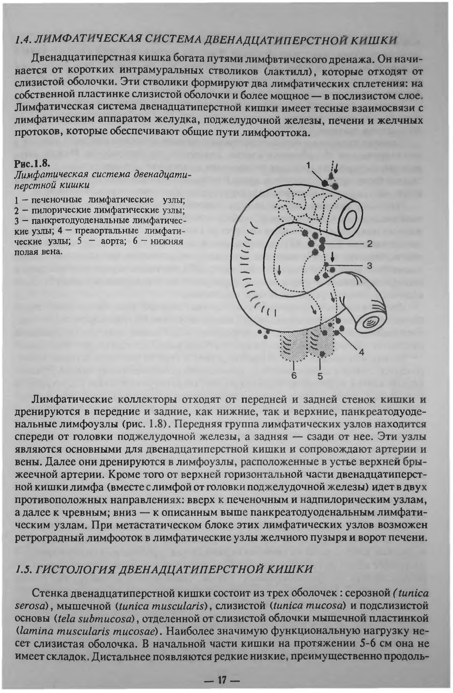

Дванадцятипала кишка багата шляхами лімфатичного дренажу. Він починається від коротких інтрамуральних стволів (лактілл), які відходять від слизуватої оболонки. Ці стволи формують два лімфатичних сплетіння: на власній пластинці слизуватої оболонки і потужніше - у підслизовому шарі. Лімфатична система дванадцятипалої кишки має тісні взаємозв'язки з лімфатичним апаратом шлунка, підшлункової залози, печінки й жовчних проток, які забезпечують загальні шляхи лімфо відтікання.
Лімфатичні колектори відходять від передньої й задньої стінок кишки й дренуються в передні й задні, як нижні, так і верхні, панкреатодуоденальні лімфовузли (мал. 1.8). Передня група лімфатичних вузлів знаходиться попереду від голівки підшлункової залози, а задня - позаду від неї. Ці вузли є основними для дванадцятипалої кишки й супроводжують артерії й вени. Далі вони дренуються в лімфовузли, розташовані в усті верхньої брижєєчної артерії. Крім того, від верхньої горизонтальної частини дванадцятипалої кишки лімфа (разом з лімфою від голівки підшлункової залози) іде у двох протилежних напрямках: нагору до печіночним й над пілоричним вузлам, а далі до черевних; вниз - до описаних вище панкреатодуоденальних лімфатичних вузлів. При метастатичному блоці цих лімфатичних вузлів можливий ретроградний лімфовідтік у лімфатичні вузли жовчного міхура й воріт печінки.
5. Гістологія дванадцятипалої кишки

Стінка дванадцятипалої кишки складається із трьох оболонок: серозної (tunica serosa), м'язової (tunica muscularis), слизуватої (tunica mucosa) і підслизуватої основи (tela submucosa), відділеної від слизуватої оболонки м'язовою пластинкою (lamina muscularis mucosae). Найбільш значиме функціональне навантаження несе слизувата оболонка. У початковій частині кишки протягом 5-6 см. вона не має складок. Дистальнєє з'являються рідкі низькі, переважно поздовжні складки. В інших відділах — складки кругові. Висота їх збільшується в міру наближення до тонкої кишки. У місцях зрощення стінки кишки з підшлунковою залозою складки низькі, одна з них, як уже повідомлялося, лежить подовжньо у великого дуоденального соска (plica longitudinalis duodeni), а поблизу flexura duodenojejunalis вони йдуть у косому напрямку.
Площа слизуватої оболонки дванадцятипалої кишки значно збільшена за рахунок існування кишкових ворсинок. На 1 мм 2 розташовується від 10 до 40 ворсинок висотою 200-700 мкм.
Найважливішими й численними клітками епітелію ворсинок є циліндричні абсорбтивні клітки, відомі як ентероцити. Між латеральними сторонами сусідніх ентероцитів існують складні зв'язки, а їх верхівки тісно передлежать друг до друга завдяки спеціальному сполучному комплексу, що підтримує структурну єдність слизуватої оболонки.
Найбільш важливою відмітною ознакою ентероциту варто визнати наявність апікальної "щіткової" облямівки, що складається з регулярно розташованих мікро ворсинок, висота яких до 1 мкм. і діаметр до 0,1 мкм., і покрита глікокаліксом. Передбачається, що глікокалікс, який містить велику кількість вироблюваних ентероцитами вуглеводів, виконує не тільки захисну (імунологічну) функцію, але також відіграє важливу роль у модифікуванні й утриманні внутрішньо просвітного вмісту абсорбтивною кліткою завдяки ферментативній активності.
Клітки в криптах є здебільшого "недиференційованими" попередниками зрілих усмоктувальних кліток ворсинок. У міру переміщення кліток до шийки крипти відбувається їхнє дозрівання. Встановлено, що в нормальній слизуватій оболонці приблизно три крипти "постачають" клітками одну ворсинку.
Між усмоктувальними клітками ворсинок і генеративних кліток крипт, перебуваючи з ними в тісному контакті, розташовуються келихоподібні клітки. Келихоподібні клітки являють собою прості, що секретують слиз структури, не здатні до розподілу. Слиз виробляється в ендоплазматичному ретікулумі, концентрується в пластинчастому комплексі у вигляді крапельок і випливає з апікальної частини клітки. Муцин грає важливу захисну роль, а крім того зміна його секреції може оцінюватися як можливий маркер неопластичного процесу.
У дванадцятипалій кишці є спеціалізовані залози в підслизовому шарі, які з'єднуються із криптами за допомогою припливів. Передбачається, що ці дуоденальні залози є попередниками метапластичного епітелію шлункового типу, виявленого у дванадцятипалій кишці при гиперацидних станах.
В основі кишкових (лібіркюнових) крипт зустрічаються клітки Кульчицького. Раніше вони описувалися як аргентафінні, аргирофільні або ентерохромафінні клітки через їхню властивість офарблюватися сріблом або солями хрому. У цей час вони поєднуються в більшу групу спеціалізованих нейросекреторних (ентероендокрінних) кліток. Число підвидів цієї групи кліток увесь час росте. Здатність секретувати гормонально активні поліпептиди, засвоювати й декарбоксилувати субстанції — попередники біогенних амінів визначила загальну назву цих кліток - АРІД (amine content, precustor uptake, decarboxilation).
Одними з найбільш відомих членів цієї групи є ентерохромафінні клітки ( Е-Клітки), що виробляють 5-гидрокси-тріптамін (серотонін); EG-Клітки (L-клітки), що виробляють ентероглюкагон; С-Клітки - гастрин; S-Клітки - секретин.
Власна пластинка слизуватої оболонки - назва сполучної тканини слизуватої оболонки дванадцятипалої кишки. Власний шар не тільки забезпечує цілісність усмоктувального епітелію за допомогою сполучнотканинних волокон і гладко м’язових кліток, але є важливим компонентом периферичної або вторинної лімфоретікулярної системи. Він містить лімфоїдні й плазматичні клітки, зустрічаються лімфоїдні скупчення. Ці лімфоїдні скупчення збільшуються в розмірах і числі в каудальному напрямку, досягаючи максимуму в термінальному відділі підвздошної кишки й червоподібному відростку, де вони відомі як Пейерови бляшки.
У підслизовій основі від дистального відділу привратника до великого дуоденального соска розташовуються Брунера (Brunner) дуоденальні залози Брунера.
У верхній частині дванадцятипалої кишки вони зустрічаються й у слизуватій оболонці. Кінцеві відділи дуоденальних залоз, що мають складну альвеолярно-трубчасту будову, утворені великими секреторними клітками, що містять нейтральні мукополісахариди.
Вивідні протоки дуоденальних залоз відкриваються у основі або на бічних стінках крипт. Епітелій протоків низько- або високопризматичний, цитоплазма його містить гранули, що зливаються, нейтральних мукополісахаридів.
М'язова оболонка дванадцятипалої кишки утворена пучками гладких м'язових кліток, розташованих у два шари. Зовнішній більш тонкий шар становить поздовжні пучки, які з'єднуються з м'язовими волокнами шлунка по малій його кривизні, забезпечуючи безперервність перистальтичної хвилі по гастродуоденальному переходу. Внутрішній шар становлять циркулярні пучки. Шари й пучки м'язів розділені прошарками пухкої сполучної тканини.
Серозна оболонка складається з волокнистої сполучної тканини й містить велику кількість еластичних волокон. Вона покрита шаром плоских мезотеліальних кліток. Між серозною й м'язовою оболонками є підсерозний шар, представлений пухкою сполучною тканиною. Особливо добре він розвинений у місцях переходу серозного покриву дванадцятипалої кишки у зв'язування або парієнтальну очеревину.

Список літератури

- Дробни Ш. Хирургия кишечника (пер. с венгерского). Будапешт, 1983.- 591 с.
- Петров С. В. Общая хирургия / Оформление обложки С. Л. Шапиро, А. А. Олексенко. – СПб.: Издательство «Лань», 1999. – 672 с.
- Петров В.П., Ерюхин И.А. Кишечная непроходимость. М.: Медицина, 1989. – 288 с., ил.
- Семионкин Е.И. Колопроктология (Учебное пособие) – М: ИД МЕДПРАКТИКА – М, 2004, 234 с.
- Симич П. Хирургия кишечника. – Бухарест.: Медицинское издательство, 1979. – 400 с.
- Факультетська хірургія / За ред.. В.О. Шідловського, М.П. Захараша. - Тернопіль: Укрмедкнига, 2002. – 544 с.

